H38
Honda CBR1000RR 2012-
S ABS

Kit pro levou stranu: Kit pro pravou stranu
ID | Popis | Kat.č. | Ks
1 | Ocelová vložka M10 | X1 | 1
2 | Šroub M12x70x1,25mm | 917 | 1
3 | Dural. váleček d=15mm | 473 | 1
4 | Šroub M8x25mm | 832 | 1
5 | Šroub M10x60mm | 850 | 1
6 | Podložka M12 | 803 | 1
7 | Ocelový adaptér | 644 | 1
8 | Páska 3M | - | 1
9 | Ocelová tyč 8x463x30x30 | - | 1
10 | Dural. váleček d=11mm | 17 | 1
11 | Ocelový držák k přenosu ABS | X16 | 1
ID | Popis | Kat.č. | Ks
1 | Ocelová vložka M10 | X1 | 1
2 | Dural. váleček d=15mm | 473 | 1
3 | Šroub M8x25mm | 832 | 1
4 | Šroub M10x60mm | 850 | 1
5 | Ocelový adapter | 645 | 1
6 | Páska 3M | - | 1
7 | Dural. váleček d=1mm | 472 | 1

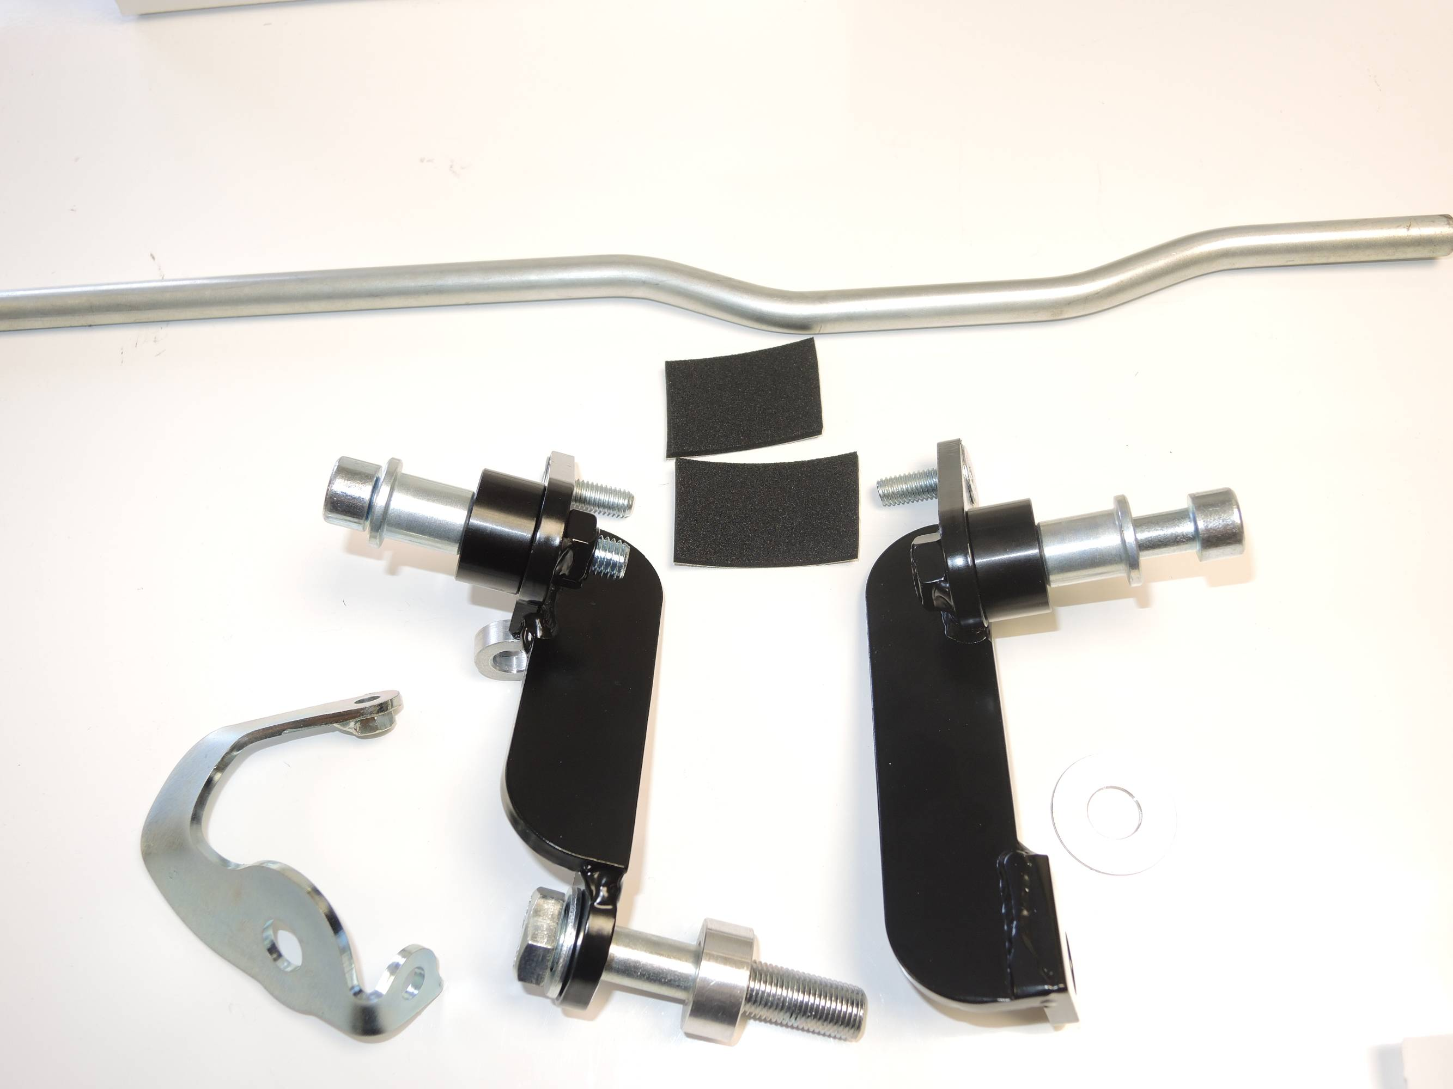

9

1
5
4

3
3
4

1
7
2
11

10
6
2
6
5

Instalace:

- Odstraňte kompletní boční kryt
- Demontujte orig. šroub M12
- použijte pásku 3M pro montáž ocelových adaptérů na omezený prostor mezi adaptérem a rámem motocyklu
- Upevněte ocelový adaptér na levou a pravou stranu rámu motocyklu dle níže uvedené fotografie, vložte správný adaptér mezi rám motocyklu a utáhněte původní šroub. Nezapomeňte dát duralový distanční válec mezi adaptér a rám motocyklu (č. 7) - strana.
- Použijte šroub (č. 2) pro montáž levého adaptéru, nezapomeňte dát duralový válec (č. 10) mezi rám motocyklu a adaptér
- Nasaďte tyč z nerezové oceli mezi levý a pravý adaptér, použijte šrouby (č. 4) a (č. 3) pro utažení
- Opatrně dotáhněte všechny boční plasty
- umístěte ocelovou vložka (č. 1) do chrániče spolu se šroubem (č. 5 - levá strana) a (č. 4 - pravá strana), vložte duralový válec (č. 3 - levá strana) a (ne 2 - pravá strana, duralový válec na šroub
- tyto sady namontujte na adaptér
- Použijte stejný postup i na opačné straně

K přenosu ABS během montáže použijte ocelový držák.
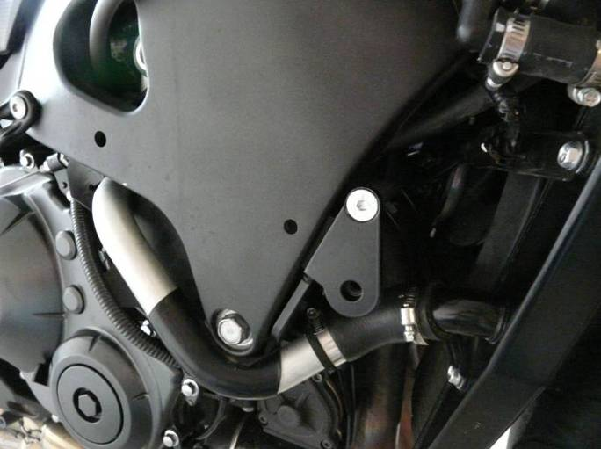
Upozornění - na závity všech šroubů doporučujeme použít bezpečnostní lepidlo (středně silné - modrá barva).
